PERBANDINGAN PEMAMPATAN CITRA JPEG DENGAN METODE TRANSFORMASI DFT-DCT DAN KONVOLUSI
Agus Basukesti
Jurusan Teknik Elektro Sekolah Tinggi Teknologi Adisutjipto
Jl Janti Blok-R Lanud Adi
e-mail:agus_basukesti@yahoo.com
Abstrak

Pada konsep pengolahan citra, kompresi citra adalah aplikasi kompresi data yang dilakukan terhadap citra digital dengan tujuan untuk mengurangi redundansi. Untuk mengurangi redundansi dari data-data yang terdapat dalam citra sehingga dapat disimpan atau ditransmisikan secara efisien.
Ada dua teknik pemampatan yaitu Loseless (ukuran sama ada sebagian kode yang hilang) dan Lossy (ukuran lebih kecil dari citra asli). Pada penelitian ini akan diamati hasil dari transformasi dan konvolusi citra JPEG. Untuk mengubah suatu citra dari satu domain ke domain lainnya agar mempermudah pengkodean dinamakan transformasi. Keuntungan penggunaan transformasi adalah hasil dari domain lebih sesuai untuk proses kuantisasi. Konvolusi merupakan hasil pergeseran perkalian kode dengan kernel mastriks (masking matriks). Hasil transformasi dan konvolusi citra, merupakan citra yang hemat memori atau dapat diasumsikan sebagai pemampatan citra Loseless.
Dari hasil visual (kasat mata) bahwa metode DCT dan DFT sangat baik dalam hal pemampatan citra, namun gambar tidak dapat diamati. Sedangkan Metode Konvolusi tingkat pemampatan rasionya lebih rendah tetapi citra masih dapat diamati jadi pemampatan citra masih diperbolehkan.
Kata Kunci:Tranformasi, masking matriks, Loseless, Lossy.

- Latar Belakang
Citra adalah gambar dua dimensi yang dihasilkan dari gambar analog dua dimensi yang kontinus menjadi gambar diskret melalui proses sampling. Gambar analog dibagi menjadi N baris dan M kolom sehingga menjadi gambar diskrit. Persilangan antara baris dan kolom tertentu disebut dengan piksel. Contohnya adalah gambar/titik diskrit pada baris n dan kolom m disebut dengan piksel[n,m]. Sampling adalah proses untuk menentukan warna pada piksel tertentu pada citra dari sebuah gambar yang kontinus. Pada proses sampling biasanya dicari warna rata-rata dari gambar analog yang kemudian dibulatkan kedalam angka bulat. Proses sampling sering juga disebut proses digitisasi. Ada kalanya, dalam proses sampling, warna rata-rata yang didapat di relasikan ke level warna tertentu. Contohnya apabila dalam citra hanya terdapat 16 level warna abu-abu, maka nilai rata-rata yang didpat dalam proses sampling harus diasosiasikan ke 16 level tersebut. Proses mengasosiasikan warna rata-rata dengan level warna tertentu disebut dengan kuantisasi.
Pemampatan citra (image compression). Jenis operasi ini dilakukan agar citra dapat direpresentasikan dalam bentuk yang lebih kompak sehingga memerlukan memori yang lebih sedikit. Hal penting yang harus diperhatikan dalam pemampatan adalah citra yang telah dimampatkan harus tetap mempunyai kualitas gambar yang bagus. Contoh metode pemampatan citra adalah metode JPEG. Berdasarkan latar belakang tersebut dapat dirumuskan permasalahan “bagaimana hasil perbandingan pempatan citra JPEG dengan metode DFT-DCT dan Konvolusi ? “ sebagai salah satu bagian pengolahan citra untuk menghemat memori dengan tetap menjaga kualitas informasi.

- Tujuan dan Manfaat Penelitian
Tujuan penlitian ini adalah pengembangan ilmu minat pengolahan citra, Pengenalan algoritma Pemampatan citra, dan sebagai metode pembanding dari metode sebelumnya. Sedangkan manfaat penelitian pengolahan citra adalah menunjang kebutuhan kehidupan, khususnya untuk membantu metode penyimpanan citra yang efisien serta mempercepat proses pengiriman citra dari jarak jauh, membantu menyesuaikan dengan ukuran media tampilan sebelum proses pencetakan, dan meningkatkan visibilitas citra dan ekstrasi informasi citra serta untuk Pengembangan Sistem : Aplikasi Biomedik, Optical Character Recognition (OCR), dan Indera jauh.
- Metodologi penelitian
a. Diagram Pengolahan Citra

b. Langkah kegiatan
Menyiapkan Perangkat Keras/Lunak
Menyusun Algoritma
FlowChart dan Implemntasi

Kesimpulan
Pengujian Aplikasi
Analisis Hasil obyektif subyektif

c. Alat dan Bahan berupa: seperangkat komputer dengan kemampuan grafis, Software Matlab, dan Citra Digital

4. Tinjauan Pustaka
Pemampatan citra yang terkenal adalah metode Huffman, Run Length Encoding(RLE), dan kuantisasi. Hasil pemampatan metode Huffman dari 12288 bit menjadi 11053 bit (10%), RLE rasio pemampatan 28%, dan kuantisasi rasio pemampatan 50%.
Pengolahan citra untuk menghemat kode dengan cara method search trees dengan pemampatan kode himpunan feature-featur citra (V. Chandrasekhar, S. Tsai, Y. Reznik, G. Takacs, D. Chen, and B. Girod, 2011) . Hasil pemampatan ini menghasilkan citra yang jumlah byte lebih kecil dari citra asli dengan kualitas citra yang masih baik.
Histogram citra dapat dipergunakan untuk melihat keseragaman kode citra, untuk membandingkan citra asli dengan citra hasil olahan (D. Chen, S. Tsai, V. Chandrasekhar, G. Takacs, R. Vedantham, 2010). Histogram ini juga dapat menunjukan deskripsi gradient dari citra, penskalaan citra serta untuk memudahkan kuantisasi.
Peneliitian ini merupakan bagian dari metode pengolahan citra untuk pemampatan citra dengan pengurangan kode yang berfungsi untuk penghematan memori penyimpanan. Pada penelitian ini diperkenalkan penghematan kode transformasi DFT-DCT dan konvolusi yang hasilnya secara visual dapat diamati secara langsung. Selanjutnya hasil kode citra transformasi dan konvolusi setelah direkonstruksi kembali dapat menghasilkan citra yang kualitanya sama dengan citra asli. Dengan demikian penelitian ini tidak ada duplikasi dengan penetian sebelumnya, bahakan penelitian ini merupakan pengembangan metode untuk penghematan memori dan tetap menjaga kualitas informasi, dan hasilnya dapat sebagai pembanding dengan metode pemampatan sebelumnya.
5. Pemampatan Citra
Pemampatan citra bertujuan menghemat memori dan menjaga kualitas citra agar mudah diinterpretasi oleh manusia atau mesin (dalam hal ini komputer). Jadi, masukannya adalah citra dan keluarannya juga citra, namun citra keluaran hemat kode daripada citra masukan seperti pada Gambar 1. Termasuk ke dalam bidang ini juga adalah pemampatan citra (image compression).
Citra Asli
Pemampatan Citra
Citra Hasil

Gambar 1 Diagram Pemampatan Citra
Operasi-operasi yang dilakukan pemampatan citra banyak ragamnya, antara lain: Metode Huffman, RLE, Kuantisasi, dan JPEG.
- Tranformasi Fourier
Transformasi diperlukan ketika ingin mengetahui suatu informasi tertentu yang tidak tersedia sebelumnya. Misalkan jika ingin mengetahui informasi frekuensi kita memerlukan transformasi Fourier.
$\begin{aligned}F(u,v)=\frac{1}{\text{MN}}\sum_{x=0}^{M−1}{\sum_{y=0}^{N−1}{f(x,y)\text{exp}[−2jπ({\text{ux}}/M+{\text{vy}}/N)]}} \\ f(x,y)=\sum_{u=0}^{M−1}{\sum_{v=0}^{N−1}{F(u,v)\text{exp}[2jπ({\text{ux}}/M+{\text{vy}}/N)]}}\end{aligned}$

M : Baris citra (panjang citra)
N : Kolom Citra (lebar citra)

F( u,v) merupakan Transformasi Fourier citra ukuran u baris dan v kolom, f(x,y) invers Transformasi citra ukuran x baris dan y kolom.
DFT2D dari suatu citra {u(m,n)} yang berukuran N×N adalah transformasi terpisahkan yang didefinisikan sebagai
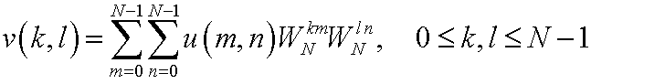
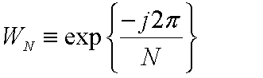
Sedangkan transformasi-baliknya adalah
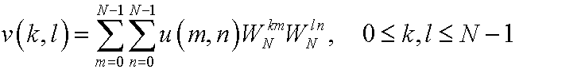
Teorema Konvolusi Sirkuler 2-D. DFT2D dari hasil konvolusi sirkuler dua buah array adalah perkalian dari DFT2D keduanya:
DFT{h(m, n)*u(m, n)}=DFT{h(m, n)}.DFT{u(m, n)}

7. Transformasi Kosinus Diskrit dimensi dua (DCT2D)
Keluaran dari DFT2D pada umumnya dalah bilangan kompleks. Dalam keperluan praktis, misalnya pengkodean citra, seringkali diinginkan keluaran dari transformasi juga bernilai riil. Karena DCT2D menghasilkan bilangan tak-kompleks, maka transformasi ini sering dipakai dalam pengkodean citra, misalnya JPEG atau pengkodean video.
Matriks transformasi DCT, C = {c(k, n)}, berukuran N×N didefinisikan sebagai
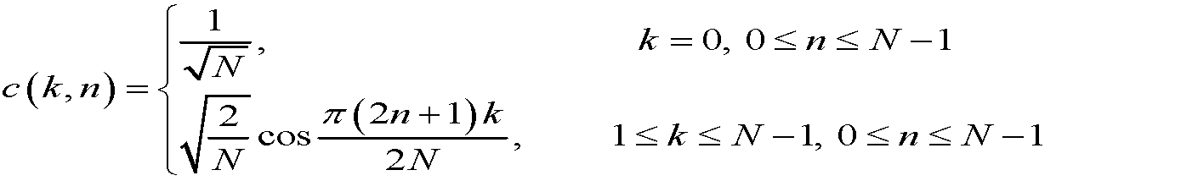
Transformasi ini memiliki sifat-sifat penting sebagai berikut:
- • DCT bersifat riil dan ortogonal: C = C* * C⁻¹ = C^{T}
• DCT bukan bagian riil dari DFT
- • DCT merupakan transformasi cepat
- • DCT bersifat memampatkan energi.
- • DCT sangat mendekati transfomasi KL (Karhunen-Loeve) untuk deretan Markov stasioner orde-1.

- Hasil dan Pembahasan
a. Perangkat lunak
Implementasi penelitian ini menggunakan software Matlab dengan statment-statment sebagai berikut:
imread() membaca citra
rgb2gray() mengkonvensi citra ke gray
imshow() menampilkan citra
imhist() menampilkan histogram citra
Sedangkan untuk filtering citra dengan statment-statment sebagai berikut:
fft2() memproses metode transformasi DFT
dct2() memproses metode transformasi DCT
conv2() memproses metode Konvolusi

b. Algoritma. Algoritma sistem pemampan citra adalah sebagai berikut:
- Membaca citra digital asli
- Mengkonversi citra menjadi gray scale
- Menentukan jenis method DFT, DCT, Konvolusi
- Memproses hasil pemampatan citra
- Visualialisasi

b. Diagram alir (flow chard)
Mulai

Citra Asli

Konversi ke Gray Scale

Method Pemampatan Citra

Citra Hasil DFT-DCT, Konvolusi

Selesai

d. Konvolusi Citra
f(i,j) merupakan nilai total dari perkalian citra asli dengan kernel/konvolusi matriks digeser kekanan, dengan cara yang sama dilanjutkan digeser ke bawah dan dilanjutkan digeser ke kanan sampai selesai sebagai berikut.
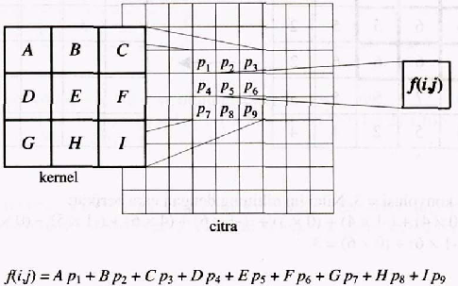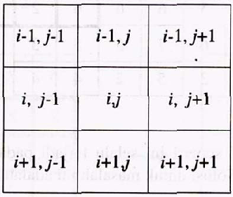
Konvolusi citra penguins.jpg

g=imread('f:/penguins.jpg');
mask=[-1 -1 -1, -1 8 -1, -1 -1 -1];
gray=rgb2gray(g);
t=graythresh(gray);
i=im2bw(gray,t);
h=conv2(double(i), mask,'valid');
imshow(g);
figure, imshow(h);
( a) ( b )
Gambar 7 (a) citra asli (b) hasil konvolusi
e. Transformasi DCT
DCT (Discrete Cosine Transform) merepresentasikan sebuah citra dari penjumlahan sinusoida dari magnitude dan frekuensi yang berubah-ubah. Sifat dari DCT adalah mengubah informasi citra yang signifkan dikonsentrasikan hanya pada beberapa koefisien DCT. Oleh karena itu DCT sering digunakan untuk kompresi citra seperti pada JPEG.
Transformasi DCT citra penguins.jpg
g=imread('f:/penguins.jpg');
gray=rgb2gray(g);
h=dct2(gray);
imshow(gray),colormap(jet),colorbar;
figure, imshow(h), colormap(jet), colorbar;
( a) ( b )

Gambar 5 (a) citra asli (b) hasil transformasi DCT

f. Transformasi DFT
Ada banyak metode yang digunakan untuk melakukan tranformasi image. Dua diantaranya adalah DFT (Discrete Fourier Transform) dan DCT (Discrete Cosinus Transform. Dengan menggunakan MatLab hal ini dapat kita lakukan dengan mudah. DFT (Discrete Fourier Transform) merupakan Transformasi Fourier merupakan representasi dari sebuah citra sebagai penjumlahan eksponensial kompleks dari beragam magnitude, frekuensi dan fasa.

Transformasi DFT citra penguins.jpg
g=imread('f:/penguins.jpg');
gray=rgb2gray(g);
h=fft2(gray);
imshow(gray),colormap(jet),colorbar;
figure, imshow(h), colormap(jet), colorbar;
( a ) ( b )

Gambar 6 (a) citra asli (b) hasil transformasi DFT

9. Hasil visual citra Hydrangeas
( a )

( b)
( c)
Gambar 8 (a) Transformasi DCT (b)Transformasi DFT
(c ) Konvolusi

Tabel 1 Hasil Visual

No. | Nama Citra | Visual | Kualitas | Histogram
1 | Penguins DCT | Kurang | Sangat Baik  Rasio ± 90% | Hemat
2 | Penguins DFT | Kurang | Sangat Baik  Rasio ± 90% | Hemat
3 | Penguins Konvolusi | Cukup | Baik  Rasio ± 75% | Cukup
4 | Hydrangeas DCT | Kurang | Sangat Baik Rasio ± 90% | Hemat
5 | Hydrangeas DFT | Kurang | Sangat Baik Rasio ± 90% | Hemat
6 | Hydrangeas Konvolusi | Cukup | Baik  Rasio ± 75% | Cukup

Dari hasil visual (kasat mata) Tabel 1 bahwa metode DCT dan DFT sangat baik dalam hal pemampatan citra, namun gambar tidak dapat diamati. Sedangkan Metode Konvolusi tingkat pemampatan rasionya lebih rendah tetapi citra masih dapat diamati jadi pemampatan citra masih diperbolehkan.

10. Kesimpulan
Penelitian tentang perbandingan metode pemampatan citra dapat diambil kesimpulan sebagai berikut:
a. Metode transformasi DFT-DCT rasio pemampatan sangat baik namun kualitas citra kurang,
b. Metode Konvolusi Kualitasi citra masih cukup dan rasio kompresi kurang lebih 75%, dan
c. Metode konvolusi masih dapat digunakan untuk pemampatan citra dan paling baik dari ketiga metode yang diteliti.

11. Saran
Penelitian ini dapat dikemabangkan untuk mencari metode lain yang paling tepat, yaitu dengan menjaga kualitas citra yang paling baik dan rasio pemampatan paling tinggi.

Daftar Pustaka
[1] Dwayne Philips, 1994, Image processing in C, Lawrence, Kansas, R&D Publications,Inc.
[2] Paul Wintz, 2000, Digital Image Processing, Prentice-Hall.
MatLab 6 Help.
[3] William J Palm, 2004, Introduction to MatLab 6 for Engineers, The McGraw-Hill Companies, Inc.
[4] V. Chandrasekhar, S. Tsai, Y. Reznik, G. Takacs, D. Chen, and B. Girod, 2011, Compressing feature sets with digital search trees, IEEE International Workshop on Mobile Vision (IWMV)
[5] Y. Reznik, V. Chandrasekhar, G. Takacs, D. Chen, S. Tsai, and B. Girod, "Fast quantization and matching of histogram-based image features", SPIE Workshop on Applications of Digital Image Processing (ADIP), August 2010.

